ΣΧΕΔΙΑΣΜΟΣ ΔΙΑΔΡΑΣΤΙΚΩΝ ΠΟΛΥΜΕΣΙΚΩΝ ΕΦΑΡΜΟΓΩΝ

Η διεπαφή ανθρώπου και υπολογιστή

Μάθημα επιλογής, 8^{ο} και 10^{ο} Εξάμηνο (εαρινό),
Πέμπτη, 15:00-18:00, Αίθουσα Γ

Διδάσκοντες: Γιώργος Παπακωνσταντίνου

Γιώργος Καλαούζης

Συμμετοχή: Δημήτρης Ψυχογιός

Ιουλία Πεντάζου

http://eclass.uth.gr/eclass/MHXD173/

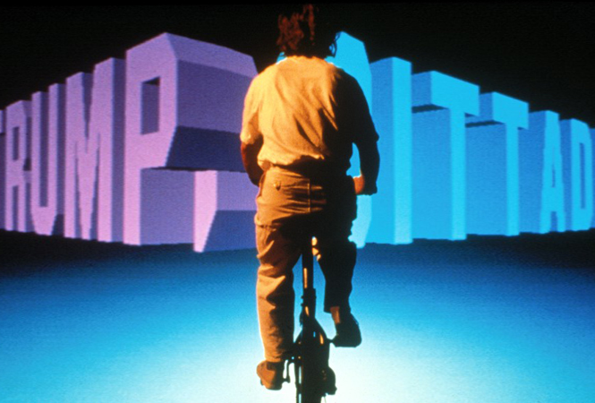
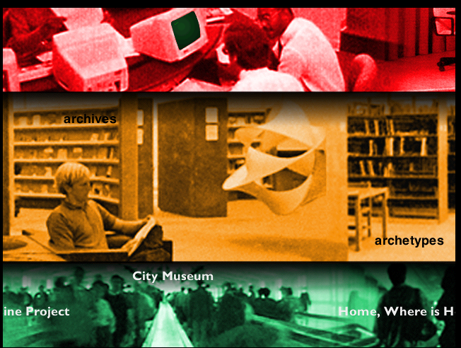

Περιεχόμενο και στόχοι του μαθήματος

Ιδιαίτερη έμφαση δίνεται στην ανάδειξη της οθόνης ως κατεξοχήν περιβάλλον επικοινωνίας ανθρώπου-υπολογιστή. Ο υπολογιστής δεν είναι ένα απλό εργαλείο αλλά ένα πολιτιστικό περιβάλλον επικοινωνίας/ διεπαφής (interface) στο οποίο συνυπάρχουν τρεις παραδοσιακές μορφές επικοινωνίας και μια τέταρτη νέα μορφή που εμφανίστηκε με την ψηφιακή τεχνολογία. Οι τρεις παραδοσιακές είναι η ζωγραφική παράδοση, η κινηματική παράδοση της κινούμενης εικόνας και η κειμενική παράδοση της τυπογραφίας. Η ζωγραφική φέρνει την οργάνωση του χώρου με βάση την γραμμική προοπτική, την αντιπαράθεση μορφών και υλικών και το άνοιγμα σε ένα ομοιογενή χώρο. Η τυπογραφία φέρνει την οργάνωση της ορθογώνιας σελίδας με στήλες κειμένου, την συνύπαρξη κειμένου και εικόνας, την διαδοχή σελίδων, τον κατάλογο περιεχομένων και τα ευρετήρια. Η κινούμενη εικόνα φέρνει την κωδικοποίηση αναπαράστασης της κινούμενης μηχανής λήψης, της συμβάσεις της αφήγησης, τις τεχνικές μοντάζ και την δράση του θεατή. Η τέταρτη μορφή επικοινωνίας, που αποτελεί γέννημα της ψηφιακής εποχής, είναι αυτή των διαδραστικών σχέσεων ανθρώπου-υπολογιστή και της κωδικοποίησης της πλοήγησης στο ψηφιακό χώρο.
Το περιεχόμενο του μαθήματος εστιάζεται σε τρεις άξονες:
- Ανάλυση των διαφορετικών επιπέδων οργάνωσης του χώρου της οθόνης ως περιβάλλον επικοινωνίας (διεπαφή).
- Ανάλυση της συγκρότησης και δόμησης των σχέσεων φυσικού, ψηφιακού και υβριδικού χώρου.
- Στη μελέτη των νέων κωδικοποιήσεων διαδραστικής επικοινωνίας και πλοήγησης που βασίζονται στην διαδραστικότητα (χειρονομία, επιλογή, μεταφορά).

Ενότητες Περιεχομένου:
- Ιστορική εξέλιξη της διεπαφής ανθρώπου - υπολογιστή.
- Χωρικά περιβάλλοντα και περιβάλλοντα δεδομένων
- Σχεδιασμός του περιβάλλοντος επικοινωνίας (interface) και των τυπικών οθονών.
- Χρήση μεταφορών στο σχεδιασμό οθονών και περιεχομένου
- Σχεδιασμός ιστοσελίδων
- Εξελίξεις στο σχεδιασμό στο διαδίκτυο
- Βάσεις δεδομένων και αφηγηματικές δομές
- Μουσεία και πολιτιστικά περιβάλλοντα
- Κόμβοι και δίκτυα
- Αρχεία και οπτικοποίηση της πληροφορίας
- Μορφές διαδραστικών σχέσεων.
- Διαδραστική αφήγηση, αμφίδρομα σενάρια, άξονες και ροή της πλοήγησης. Σχεδιασμός των υπερσυνδέσμων.

Ασκήσεις

Βασική άσκηση του μαθήματος είναι ο σχεδιασμός της προσωπικής ιστοσελίδας κάθε φοιτήτριας/ φοιτητή.

Μια ενδιάμεση ομαδική άσκηση θα αφορά τον σχεδιασμό της διεπαφής μιας εφαρμογής σε περιβάλλον μουσείου.
